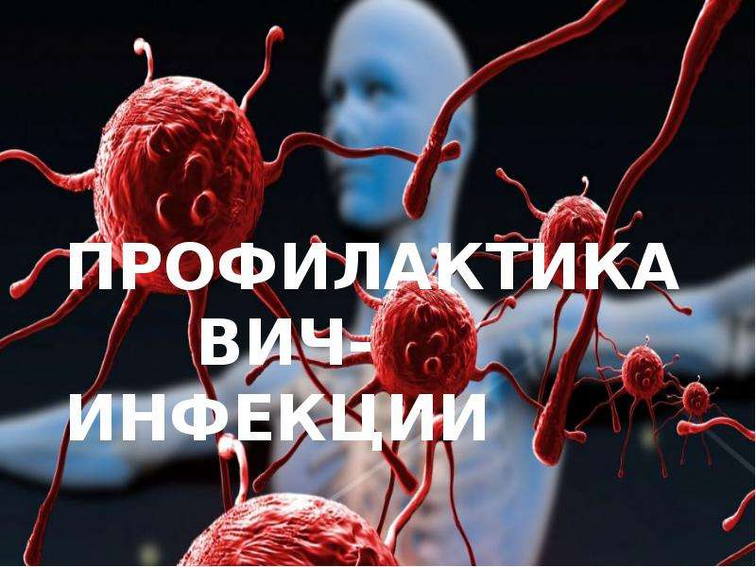

Профилактика
ВИЧ-инфекции на предприятии.
ВИЧ и женщина.

Цель проведения мероприятий по профилактике ВИЧ-инфекции на предприятии: снижение количества новых случаев ВИЧ-инфекции среди работающего населения.

Задачи проведения мероприятий по профилактике ВИЧ-инфекции на предприятии:
1. Признание ВИЧ-инфекции проблемой, требующей проведения активных профилактических мероприятий.
2. Разработка программы и реализация мероприятий, направленных на
ограничение распространения ВИЧ-инфекции среди сотрудников предприятия и их семей.

Этапы проведения мероприятий по профилактике ВИЧ-инфекции на предприятии.
1. Разработка и утверждение политики предприятия по вопросу профилактики ВИЧ/СПИДа в трудовом коллективе и недопущению дискриминации и стигматизации в трудовых коллективах лиц, живущих с ВИЧ-инфекцией.
2. Разработка, утверждение и реализация плана мероприятий по профилактике ВИЧ-инфекции.
3. Создание и утверждение рабочей группы по вопросам профилактики ВИЧ-инфекции на рабочих местах на предприятии, с включением в состав
представителей высшего управленческого звена, руководителей структурных
подразделений, представителей профсоюзных организаций, молодежных
организаций, отделов кадров, службы охраны труда, медицинских работников.
4. Назначение и утверждение ответственного лица за реализацию мероприятий по профилактике ВИЧ/CПИДа в трудовом коллективе.
5. Назначение и обучение ответственных лиц за реализацию мероприятий по профилактике ВИЧ-инфекции на предприятии (руководителей и представителей службы по работе с персоналом, службы по охране труда, первичных профсоюзных организаций, медицинской службы, начальников цехов промышленных предприятий и других).
6. Планирование бюджета предприятия на организацию информационной кампании по профилактике ВИЧ-инфекции (издание информационных материалов, оформление информационных стендов, выпуск газет, трансляция аудио- и видеоматериалов).
7. Проведение мониторинга эффективности профилактических мероприятий (анкетирование).

ВИЧ и женщина
Ещё несколько лет назад на одну ВИЧ-инфицированную женщину приходилось двое, а то и трое больных мужчин. Почему же женщины догоняют мужчин, а в скором времени могут и перегнать их в печальной статистике ВИЧ-инфицированных? Дело в том, что при одинаковых условиях (наличие ВИЧ у полового партнёра, отсутствие средств предохранения) женщина заражается быстрее, чем мужчина. Виновата богатая вирусом мужская сперма и особая женская физиология. Как результат — всё больше женщин вовлекается в эпидемию, а значит, всё больше рождается детей у ВИЧ-инфицированных мам.

Как избежать заражения?
Не надо употреблять наркотики. Желательно не вступать в случайные половые связи (во всяком случае, не надо делать это без использования презерватива). Если нет точных данных о здоровье партнёра, специалисты советуют настаивать на использовании презерватива. Печально, но факт: нахождение в 30-40летнем возрасте – фактор риска. Потому что, во-первых, это сексуально активный возраст, а во-вторых, современные 30-40летние женщины не привыкли к использованию презерватива.

Вопрос-ответ
Вопрос: Есть ли отдельные симптомы (признаки) ВИЧ-инфекции у женщин?
Ответ: В основном, симптомы ВИЧ-инфекции у женщин и у мужчин сходны. Другое дело, что последствием ВИЧ-инфекции у женщин может стать повышенный риск воспаления органов мочеполовой системы, риск рождения ВИЧ-инфицированного ребёнка и т.д. Поэтому женщинам надо очень серьёзно относиться к своему здоровью, в том числе — проходить регулярные осмотры у врача-гинеколога, что рекомендовано всем без исключения женщинам, и имеет особое значение для ВИЧ-инфицированных женщин.

Администрация Нижневартовского района. Отдел труда. 2021 год.

